Fisa de evaluare pentru clasa a VIII-a (Podisul Getic)
Folosind schita de mai jos realizati urmatoarele:
- Numiti orasele numerotate pe harta cu cifrele:1,2 si 3
- Notati in dreptunghiuri denumirea raurilor
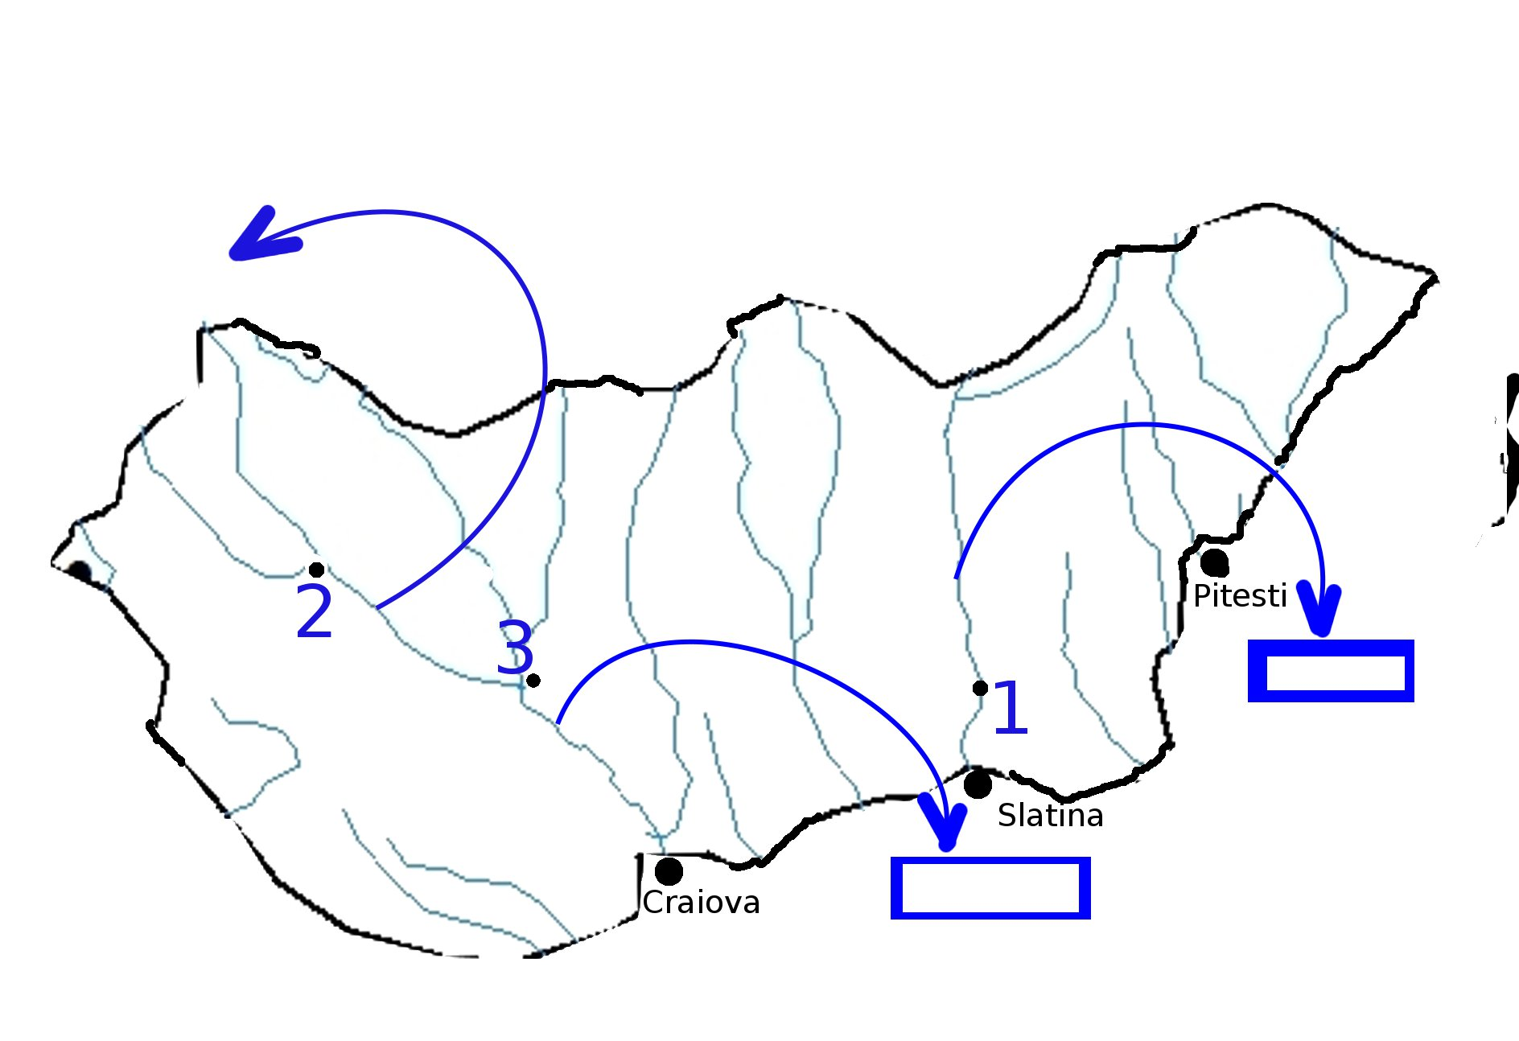
- Numiti o ramura a agriculturii din orasul numerotat cu 3

Timp de lucru 10 minute

